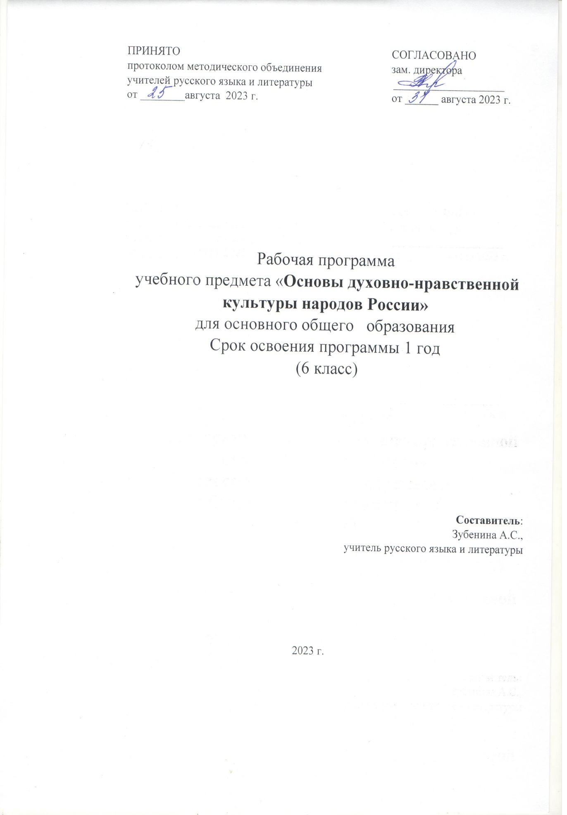

МУНИЦИПАЛЬНОЕ БЮДЖЕТНОЕ ОБЩЕОБРАЗОВАТЕЛЬНОЕ УЧРЕЖДЕНИЕ «ПОЛАЗНЕНСКАЯ СРЕДНЯЯ ОБЩЕОБРАЗОВАТЕЛЬНАЯ ШКОЛА №1»

Аннотация к рабочей программе
учебного предмета «Основы духовно-нравственной культуры народов России»

Рабочая программа учебного предмета «Основы духовно-нравственной культуры народов России» обязательной предметной области «Основы духовно-нравственной культуры народов России» разработана в соответствии с пунктом 18.2.2 обновленного ФГОС ООО, ФОП ООО и реализуется 1 год (6 класс).
Рабочая программа разработана учителем русского языка и литературы в соответствии с положением о рабочих программах и определяет организацию образовательной деятельности учителем в школе по определенному учебному предмету.
Рабочая программа учебного предмета «Основы духовно-нравственной культуры народов России» является частью ООП ООО, определяющей:
- планируемые результаты освоения учебного предмета (личностные, метапредметные и предметные);
- содержание учебного предмета;
- тематическое планирование, в том числе с учетом рабочей программы воспитания с указанием количества часов, отводимых на освоение каждой темы.
Рабочая программа обсуждена и принята решением методического объединения и согласована заместителем директора по учебно-воспитательной работе МБОУ «Полазненская средняя общеобразовательная школа №1».

Дата 28.08 2023г.

Пояснительная записка
Данная рабочая программа по ОДНКНР для 6 класса составлена в соответствии с требованиями Федерального государственного образовательного стандарта общего образования (основное общее образование) и на основе примерной программы комплексного учебного курса «Основы духовно-нравственной культуры народов России» авторы: Н.Ф. Виноградова, В.И. Власенко, А.В. Примерная основная образовательная программа образовательного учреждения: основная школа. Реализуется с помощью учебника Виноградовой Н.Ф. Основы духовно-нравственной культуры народов России: 5 класс, учебник для учащихся общеобразовательных учреждений / Н.Ф. Виноградова. – М.: Просвещение, 2022.
Содержание учебного предмета
Главное назначение предмета - развивать общую культуру школьника, формировать гражданскую идентичность, осознание своей принадлежности к народу, национальности, российской общности; воспитывать уважение к представителям разных национальностей и вероисповеданий. Исходя из этого, главной особенностью этого курса является представление культурообразующего содержания духовно-нравственного воспитания. Именно культурообразующее «ядро» отражает все грани общекультурного, этического, религиозного содержания, ориентированного на потребности как религиозной, так и нерелигиозной части общества. Речь идет о формировании у школьников представлений о вкладе разных религий в становление культуры общества, о роли различных конфессий в воспитании у подрастающего поколения нравственных ценностей. Индивидуальная культура человека связывается не только с принадлежностью к определенному этносу и конфессии, а с пониманием величия накопленного человечеством культурного наследия, гордостью перед умом, честностью, порядочностью предшествующих поколений, с принятием ценностей, сформировавшихся на протяжении истории разных народов. Отметочная система отсутствует.
Ценностные ориентиры содержания учебного предмета:
  - Патриотизм и гражданственность: любовь к России, родному краю, своему народу, уважение обычаев и традиций, культуры своего и других народов России, дружба и согласие между народами, верность Родине, служение Отечеству, уважение государственных законов и символов, защитников Отечества, охрана природы, исторических и культурных памятников.
  - Духовно-нравственные ценности: ценность человеческой жизни, бережное отношение ко всему живому, справедливость, милосердие, верность, отзывчивость, сострадание, честность, ответственность, гостеприимство, доброта, дружелюбие, умение прощать, уважение мнения других.
  - Семейные ценности: забота о чести семьи, уважение родителей, забота о старших и младших членах семьи, взаимопонимание и доверие, трудолюбие.
  - Религии народов России: свобода вероисповедания, веротерпимость, представления о традиционных религиях народов России, их духовно-нравственном значении в жизни людей
В программе курса 6 класса представлены следующие содержательные линии:
«В мире культуры», «Нравственные ценности российского народа», «Религия и культура», «Как сохранить духовные ценности», «Твой духовный мир».

Содержание учебного предмета
Раздел 1. В мире культуры
Величие российской культуры. Российская культура – плод усилий разных народов. Деятели науки и культуры – представителей разных национальностей (К. Брюллов, И. Репин, К. Станиславский, Ш. Алейхем, Г. Уланова, Д. Шостакович, Р. Гамзатов, Л. Лихачев, С. Эрьзя, Ю. Рытхэу и др.). Человек – творец и носитель культуры. Вне культуры жизнь человека невозможна. Вклад личности в культуру зависит от ее таланта, способностей, упорства. Законы нравственности – часть культуры общества. Источники, создающие нравственные установки.
Раздел 2. Нравственные ценности российского народа
«Береги землю родимую, как мать любимую». Представления о патриотизме в фольклоре разных народов. Герои национального эпоса разных народов (Улып, Сияжар, Боотур, Урал-батыр и др.). Жизнь ратными подвигами полна. Реальные примеры выражения патриотических чувств в истории России (Дмитрий Донской, Кузьма Минин, Иван Сусанин, Надежда Дурова и др.). Деятели разных конфессий – патриоты (Сергий Радонежский, Рабби Шнеур-Залман и др.). Вклад народов нашей страны в победу над фашизмом. В труде – красота человека. Тема труда в фольклоре разных народов (сказках, легендах, пословицах). «Плод добрых трудов славен…». Буддизм, ислам, христианство о труде и трудолюбии. Люди труда. Примеры самоотверженного труда людей разной национальности на благо родины (землепроходцы, ученые, путешественники, колхозники и пр.). Бережное отношение к природе. Одушевление природы нашими предками. Роль заповедников в сохранении природных объектов. Заповедники на карте России. Семья – хранитель духовных ценностей. Рольсемьи в жизни человека. Любовь, искренность, симпатия, взаимопомощь и поддержка – главные семейные ценности. О любви и милосердии в разных религиях. Семейные ценности в православии, буддизме, исламе, иудаизме. Взаимоотношения членов семьи. Отражение ценностей семьи в фольклоре разных народов. Семья – первый трудовой коллектив.
Раздел 3. Религия и культура
Роль религии в развитии культуры. Вклад религии в развитие материальной и духовной культуры общества. Культурное наследие христианской Руси. Принятие христианства на Руси, влияние Византии. Христианская вера и образование в Древней Руси. Великие
князья Древней Руси и их влияние на развитие образования. Православный храм (внешние особенности, внутреннее убранство). Духовная музыка. Богослужебное песнопение. Колокольный звон. Особенности православного календаря. Культура ислама. Возникновение ислама. Первые столетия ислама (VII-XII века) – золотое время исламской культуры. Успехи образования и науки. Вклад мусульманской литературы в сокровищницу мировой культуры. Декоративно-прикладное искусство народов, исповедующих ислам. Мечеть – часть исламской культуры. Исламский календарь. Иудаизм и культура. Возникновение иудаизма. Тора – Пятикнижие Моисея. Синагога – молельный дом иудеев. Особенности внутреннего убранства синагоги. Священная история иудеев в сюжетах мировой живописи. Еврейский календарь. Культурные традиции буддизма. Распространение буддизма в России. Культовые сооружения буддистов. Буддийские монастыри. Искусство танка. Буддийский календарь.
Раздел 4. Как сохранить духовные ценности
Забота государства о сохранении духовных ценностей. Конституционные гарантии права гражданина исповедовать любую религию. Восстановление памятников духовной культуры, охрана исторических памятников, связанных с разными религиями. Хранить память предков. Уважение к труду, обычаям, вере предков. Примеры благотворительности из российской истории. Известные меценаты России.
Раздел 5. Твой духовный мир.
Что составляет твой духовный мир. Образованность человека, его интересы, увлечения, симпатии, радости, нравственные качества личности – составляющие духовного мира. Культура поведения человека. Этикет в разных жизненных ситуациях. Нравственные качества человека

Планируемые результаты
В результате изучения курса «Основы духовно-нравственной культуры народов России», а также актуализации полученных знаний и умений по другим предметам в школе, у учеников будут сформированы предметные знания и умения, а также универсальные учебные действия (регулятивные, познавательные, коммуникативные).
Личностные результаты изучения курса «Основы духовно-нравственной культуры народов России».
У ученика будут сформированы:
• осознание своей идентичности как гражданина России, члена этнической и религиозной группы, семьи, гордость за своё Отечество, свой народ, уважительное отношение к другим народам России, их культурным и религиозным традициям;
• понимание ценности семьи в жизни человека и важности заботливого, внимательного отношения между её членами;
• знания основных нравственных норм, ориентация на их выполнение;
• способность эмоционально (неравнодушно) реагировать на негативные поступки одноклассников, других людей, соотносить поступки с общероссийскими духовно-нравственными ценностями;
• стремление участвовать в коллективной работе (парах, группах);
• готовность оценивать своё поведение (в школе, дома и вне их), учебный труд, принимать оценки одноклассников, учителя, родителей.
У школьника могут быть сформированы:
• стремление к саморазвитию, соизмерение своих поступков с общепринятыми нравственными нормами, умение сотрудничать, прислушиваться к оценке своих поступков другими (одноклассниками, родственниками, учителем);
• осознание культурного и религиозного многообразия окружающего мира, стремление больше узнать о жизни и культуре народов России в прошлом и настоящем, первоначальный опыт толерантности;
• зарождение элементов гражданской, патриотической
позиции, терпимости к чужому мнению, стремление к соблюдению морально-этических норм в общении с людьми с ограниченными возможностями, представителями другой национальности.
Метапредметные результаты
Регулятивные универсальные учебные действия
Ученик научится:
• организовывать и планировать свои действия, в соответствии с поставленными учебно-познавательными задачами и условиями их реализации, искать средства для их осуществления;
• контролировать процесс и результаты своей деятельности, вносить необходимые коррективы на основе учёта сделанных ошибок;
• сравнивать результаты своей деятельности и деятельности одноклассников, объективно оценивать их;
• оценивать правильность выполнения действий, осознавать трудности, искать их причины и способы преодоления.
Учащийся получит возможность научиться:
• оценивать свои достижения по овладению знаниями и умениями, осознавать причины трудностей и преодолевать их;
• проявлять инициативу в постановке новых задач, предлагать собственные способы решения;
• самостоятельно преобразовывать практическую задачу в познавательную.
Познавательные универсальные учебные действия
Ученик научится:
• осознавать учебно-познавательную задачу, целенаправленно решать её, ориентируясь на учителя и одноклассников;
• осуществлять поиск и анализ необходимой информации для решения учебных задач: из учебника (текстовой и иллюстративный материал), наблюдений исторических и культурных памятников, общений с людьми;
• понимать информацию, представленную в изобразительной, схематичной форме; уметь переводить её в словесную форму;
• применять для решения задач (под руководством учителя) логические действия анализа, сравнения, обобщения, установления аналогий, построения рассуждений и выводов;
Школьник получит возможность научиться:
• сопоставлять информацию из разных источников, осуществлять выбор дополнительных источников информации для решения учебных задач, включая справочную и дополнительную литературу, Интернет; обобщать и систематизировать её;
•осуществлять оценочные действия, включающие мотивацию поступков людей;
• осуществлять исследовательскую деятельность, участвовать в проектах, выполняемых в рамках урока или внеурочной деятельности.
Коммуникативные универсальные учебные действия
Ученик научится:
• аргументировано отвечать на вопросы, обосновывать свою точку зрения, оценочное суждение, участвовать в диалоге, общей беседе, выполняя принятые правила речевого поведения (не перебивать, выслушивать собеседника, стремиться понять его точку зрения и т. д.);
• сотрудничать с учителем и одноклассниками при решении учебных задач; проявлять готовность к совместной деятельности в группах, отвечать за результаты своих действий,
осуществлять помощь одноклассникам;
• допускать возможность существования у людей различных точек зрения, проявлять терпимость и доброжелательность к одноклассникам.
Школьник получит возможность научиться:
• принимать во внимания советы, предложения других людей (учителей, одноклассников, родителей) и учитывать их в своей деятельности;
• правильно использовать в речи понятия и термины, необходимые для раскрытия содержания курса (исторические, культурологические, обществоведческие и др.); вести
диалог со знакомыми и незнакомыми людьми;
• проявлять инициативу в поиске и сборе различного рода информации для выполнения коллективной (групповой) работы;
• участвовать в проектной деятельности, создавать творческие работы на заданную тему (небольшие сообщения, сочинения, презентации).
Предметные результаты
В результате изучения курса «Основы духовно-нравственной культуры народов России» ученик научится:
• находить на карте национально-территориальные образования Российской Федерации;
• определять влияние природных условий на жизнь и быт людей;
• описывать памятники истории и культуры народов России на основе иллюстраций учебника;
• рассказывать (на основе учебника и дополнительных источников информации) о традиционных религиях, обычаях и традициях народов России;
• готовить небольшие сообщения о национальных праздниках, народных промыслах народов России, защитниках Отечества, национальных героях;
• характеризовать духовно-нравственные черты народов России, основываясь на традиционных религиях, фольклоре и других источниках;
• различать хорошие и плохие поступки людей, оценивать их с общепринятых нравственных позиций;
• рассказывать о составе семьи, своих обязанностей в семье, оценивать характер семейных взаимоотношений;
• оценивать, приводя примеры, своё поведение в семье, школе и вне их;
• использовать полученные в курсе «Окружающий мир» знания о правах и обязанностях граждан России, государственной символике, государственных институтах и др. для формирования представлений о России, как общем доме для народов её населяющих;
• объяснять значение понятий «малая родина», «Родина», «россиянин»;
• приводить примеры беззаветного служения Родине – России.
Школьник получит возможность научиться:
• использовать первоначальные представления о традиционных религиях народов России, их нравственных заповедях в общении с одноклассниками и другими людьми;
• сравнивать обычаи и традиции народов России, авторское и своё отношение к литературным героям, реальным событиям и людям;
• находить на карте столицы национально-территориальных образований России;
• соблюдать нравственные нормы поведения в семье, школе, общественных местах; заботливо относиться к младшим, уважать старших;
• различать нравственные и безнравственные поступки, давать оценку своим поступкам и стараться избавиться от недостатков;
• использовать дополнительную информацию (словари, энциклопедии, детскую художественную литературу, Интернет) с целью поиска ответов на вопросы, извлечения сведений об образе жизни, обычаях и традициях, религиях народов России для создания собственных устных и письменных сообщений, презентаций.

В рабочей программе учтена программа воспитания, а именно:
- устанавливать доверительные отношения между учителем и обучающимся, способствующих позитивному восприятию учащимися требований и просьб учителя;
- привлекать внимание обучающихся к ценностному аспекту изучаемых на уроке явлений, понятий, приёмов
- инициировать обучающихся к обсуждению, высказыванию своего мнения, к выработке своего отношения по поводу получаемой на уроке социально значимой информации;
- побуждать обучающихся соблюдать на уроке принципы учебной дисциплины и самоорганизации;
- создавать в учебных группах разновозрастные детско-взрослые общности обучающихся;
- находить ценностный аспект учебного знания и информации, обеспечивать его понимание и переживание обучающимися;
- выказывать свой интерес к увлечениям, мечтам, жизненным планам, проблемам детей/ обучающихся в контексте содержания учебного предмета;
- организовывать работу обучающихся с социально значимой информацией по поводу получаемой на уроке социально значимой информации – обсуждать, высказывать мнение;
- проектировать ситуации и события, развивающие культуру переживаний и ценностные ориентации ребенка;
- инициировать и поддерживать исследовательскую деятельность обучающихся в рамках реализации ими индивидуальных и групповых исследовательских проектов;
- привлечь внимание обучающихся к гуманитарным проблемам общества;
- воспитывать у обучающихся чувство уважения к жизни других людей и жизни вообще.

Календарно-тематическое планирование
№ п/п | Тема урока | дата | Кол часов | ЭОР
1 | Введение в курс «Основы духовно-нравственной культуры народов России» |  | 1 | https://resh.edu.ru/special-course/1
2-4 | Величие многонациональной российской культуры |  | 3 | https://resh.edu.ru/special-course/1
5 | Человек-творец и носитель культуры. |  | 1 | https://resh.edu.ru/special-course/1
6 | Нравственные ценности российского народа. |  | 1 | https://resh.edu.ru/special-course/1
7 | Российская культура – плод усилий разных народов. |  | 1 | https://resh.edu.ru/special-course/1
8 | «Береги землю родимую как мать любимую». |  | 1 | https://resh.edu.ru/special-course/1
9 | Жизнь ратными подвигами полна. |  | 1 | https://resh.edu.ru/special-course/1
10 | Героизм, отвага, подвиг. |  | 1 | https://resh.edu.ru/special-course/1
11-12 | Вклад народов России в освободительную борьбу против захватчиков. |  | 2 | https://resh.edu.ru/special-course/1
13 | Труд – одна из главных человеческих ценностей. |  | 1 | https://resh.edu.ru/special-course/1
14 | Отношение к труду представителей разных народов и религий |  | 1 | https://resh.edu.ru/special-course/1
15 | Выдающиеся труженики. |  | 1 | https://resh.edu.ru/special-course/1
16 | Бережное отношение к природе. |  | 1 | https://resh.edu.ru/special-course/1
17 | Зачем нужны заповедники. |  | 1 | https://resh.edu.ru/special-course/1
18 | Семья – хранитель духовных ценностей. |  | 1 | https://resh.edu.ru/special-course/1
19 | Главные семейные ценности. |  | 1 | https://resh.edu.ru/special-course/1
20 | Семья – первый трудовой коллектив. |  | 1 | https://resh.edu.ru/special-course/1
21 | Роль религии в развитии культуры. |  | 1 | https://resh.edu.ru/special-course/1
22 | Принятие христианства в Древней Руси. |  | 1 | https://resh.edu.ru/special-course/1
23 | Культурное наследие христианской Руси. |  | 1 | https://resh.edu.ru/special-course/1
24 | Русь после принятия христианства. Христианский календарь. |  | 1 | https://resh.edu.ru/special-course/1
25 | Ислам. Возникновение и суть религии. |  | 1 | https://resh.edu.ru/special-course/1
26 | Культура ислама. Образование, наука. |  | 1 | https://resh.edu.ru/special-course/1
27 | Культура ислама. Литература, искусство, календарь. |  | 1 | https://resh.edu.ru/special-course/1
28 | Иудаизм. Возникновение и суть религии. Культура иудаизма. |  | 1 | https://resh.edu.ru/special-course/1
29 | Культура иудаизма. Литература, календарь. |  | 1 | https://resh.edu.ru/special-course/1
30 | Буддизм. Возникновение и суть религиозного учения. |  | 1 | https://resh.edu.ru/special-course/1
31 | Культура буддизма. |  | 1 | https://resh.edu.ru/special-course/1
32 | Забота государства о сохранении духовных ценностей. |  | 1 | https://resh.edu.ru/special-course/1
33 | Хранить память предков. |  | 1 | https://resh.edu.ru/special-course/1
34 | Твой духовный мир. Итоговый урок по курсу. |  | 1 | https://resh.edu.ru/special-course/1

